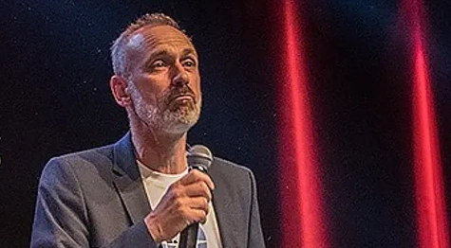
VISIONSDAG for Fursundegnen
17. september 13:00 – (17:00)
Jan Michael Madsen
Foredrag der fænger
Inspiration til virksomheder, foreningsgrupper og kommuner. Foredraget byder på en anderledes vinkel på de vigtige ildsjæle, som mange steder er de afgørende kraft bag den virkeligt vigtige kultur, den som skaber sammenhængskraft og identitet i et lokalmiljø. Jan Michael kommer med et foredrag og inspirations oplæg, om emnet oplevelsesøkonomi, med afsæt i kultur projekter som han selv har taget initiativ til, og gennemført i et tæt og særdeles udviklende samarbejde med et stort og helt afgørende antal frivillige, enkeltpersoner, foreninger og virksomheder. I foredraget kommer han med et bud på den flade organisation, den ægtefølte begivenhed og kunsten at skabe en velfungerende storytelling.
Jan Michael medbringer sin guitar, for som han selv siger: ”Hvis der går for meget Aalborg Universitet i oplægget, så er det godt med et festligt indlæg”.
Hans referencer gennem årene omfatter næsten alle genrer i erhvervs- og kulturlivet.
Her kan du se et udpluk: Frederikshavn Kommune, Beskæftigelses Region Nordjylland, Erhvervsstyrelsen, FME A/S,
Dansk Transport, Destilink – Region Sjælland, AAU, FME A/S, NORDJYSKE MEDIER, Frederikshavn Bibliotek, HK Merkonomer, Holbæk Teater, FIK Frederikshavn, Jyske Bank Frederikshavn, Jyske Bank Aalborg, Jyske Bank Herning, Jyske Bank Silkeborg,
Jyske Bank Vejle, Landbo Nord, Novo Nordisk Aalborg, Novo Nordisk Hjørring, Odsherred Ungdomsskole, RUC Roskilde Universitet, ProAcademy København, Spotlight Aabenraa, Danske Ungdomsskole Ledere, DANBREW, Frederikshavn Kommune, FDF Spejdere, FED (Foreningen Festivaler & Events Danmark), ESPO Europæiske Havne - Årsmøde Hamburg , Investeringsforeningen København, Østre Gasværk Teater, Dansk Oplevelses Økonomi, Lønstrup Turistforening, Toppen af Danmark, Got & Co., Stena Line, VMS Group,
MAN Diesel A/S, CBS Copenhagen Business School, SYDBYEN Aktivitets Center, Produktionsskolernes Skoleforening, Visit MIDT, Arena Nord Frederikshavn, HK Nordjylland, Erhvervs Skanderborg, M.fl..
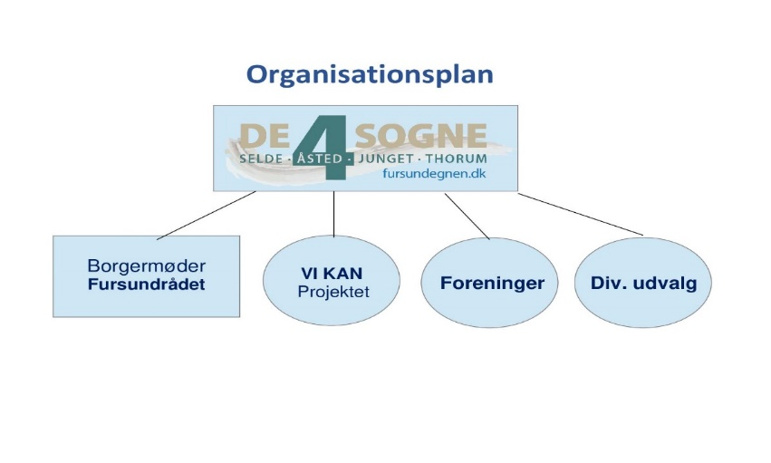
Dagens program: Foredrag starter kl. 13:00, herefter er der kaffepause. Efter pausen er der en lille workshop, for de der har lyst, med temaet ”Kan vi styrke fællesskabet på Fursundegnen gennem fælles kulturelle aktiviteter?” …..eller er det andet der skal til ?
Vi slutter senest 17:00.
Det foregår på Cirkusfabrikken
Skivevej 88, Lindum, 7870 Roslev

